# 实验目的

能正确的理解cocos2dx中的世界坐标与模型坐标

# 实验内容

用cocos2x的场景中添加Node1与Node2节点

1.将node2的坐标转换为在node1模型坐标系中的坐标

2.将node2的坐标转换为在node1世界坐标系中的坐标

# 实验步骤

## 实例4.4

代码

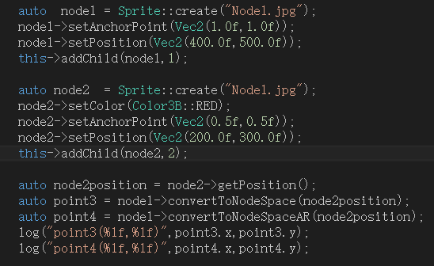

运行画面

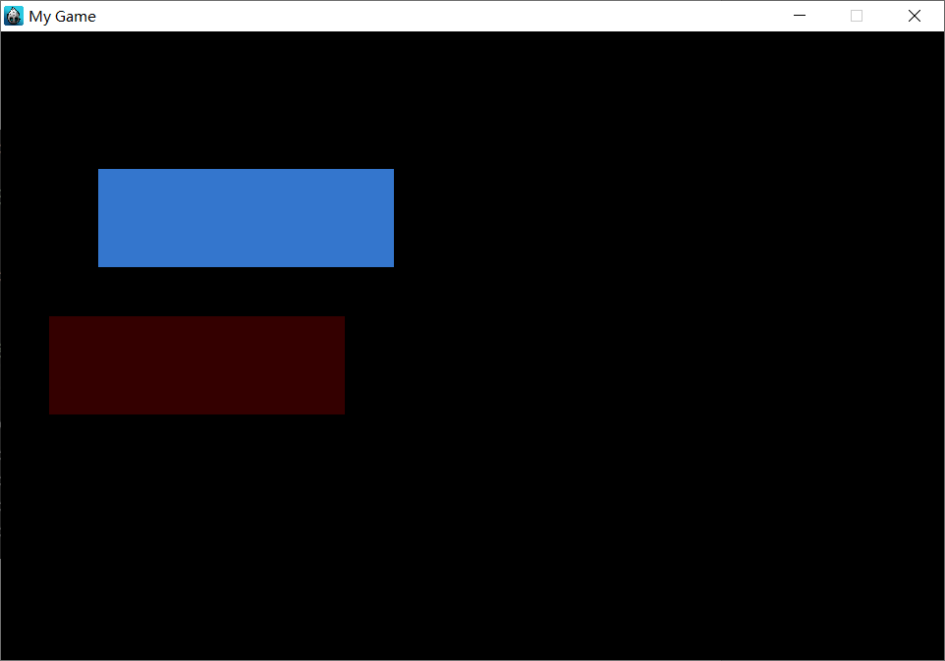

输出



## 实例4.5

代码

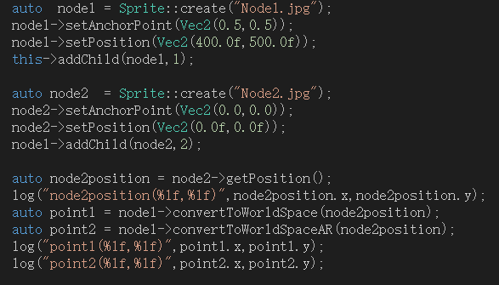

运行画面

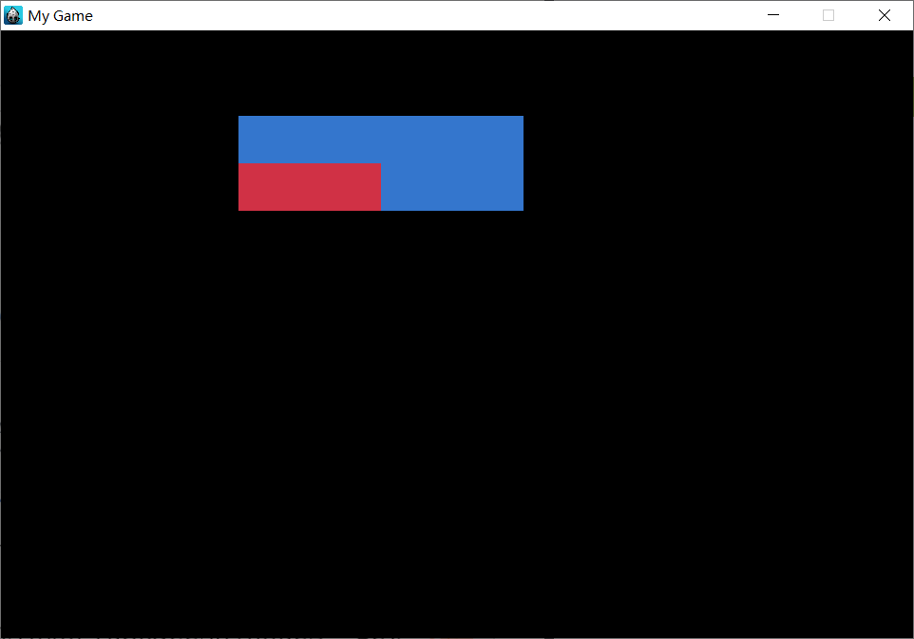

输出



# 实验心得：

## 实例4.4

本例中，node2->getPosition()获得的是node2在场景坐标系中的坐标（世界坐标）

node1->convertToNodeSpace(node2position)是将node2的世界坐标转换为在node1模型坐标系（原点为node1左下角）下的坐标

node1->convertToNodeSpaceAR(node2position) 是将node2的世界坐标转换为node1模型坐标系（原点为node1锚点）下的坐标

## 实例4.5

本例中，node2->getPosition()获得的是node2在node1模型坐标系（原点为左下角）下的坐标

node1->convertToWorldSpace(node2position) 是将node2在node1模型坐标系下的坐标转换为世界坐标

node1->convertToWorldSpaceAR(node2position) 是将node2在node1模型坐标系（原点为锚点）下的坐标转换为世界坐标

**将node1的锚点设置为（0,0），二者所得到的结果会是一样的**

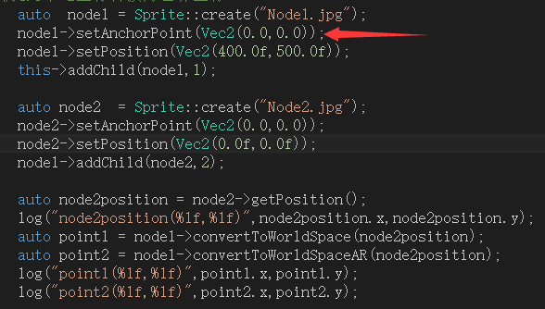

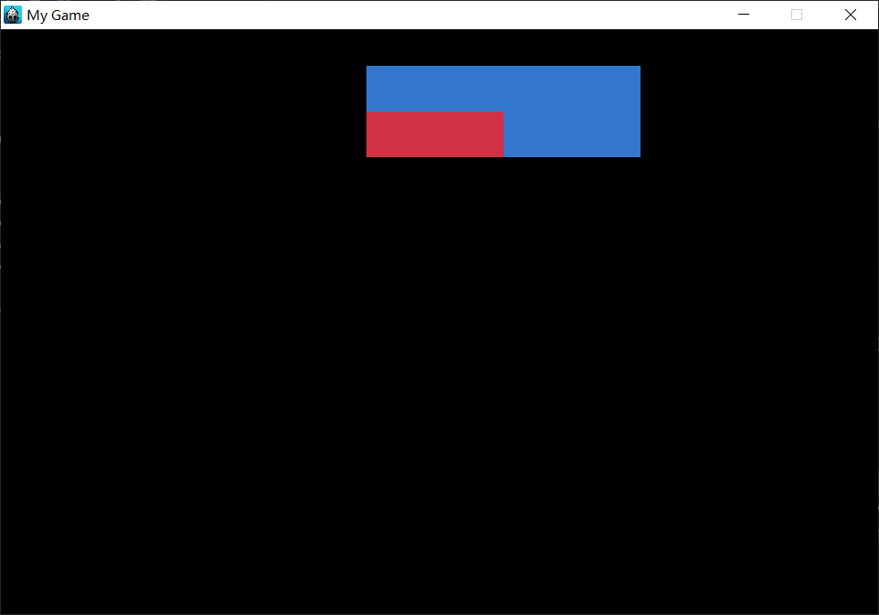

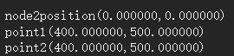

**实验评分：**

**指导教师签字：**

**年 月 日**